Tillsynsbegäran – information om höga naturvärden i avverkningsanmälan A 6948-2024 i Lycksele kommun
Detta dokument behandlar höga naturvärden i avverkningsanmälan A 6948-2024 i Lycksele kommun. Denna avverkningsanmälan inkom 2024-02-21 och omfattar 16,6 ha.
Vi begär härmed att Skogsstyrelsen fattar beslut enligt miljöbalken som säkerställer att skogens höga naturvärden bevaras samt säkerställer att EU-lagstiftning efterlevs och att artskyddsbrott förhindras. Vi önskar även ta del av de ställningstaganden och beslut som myndigheterna meddelar till följd av aktuell avverkningsanmälan och föreningens inlaga (se 34 § förvaltningslagen).
Nedan beskrivs fynd av naturvårdsarter som gjorts i det avverkningsanmälda området.

Naturvårdsarter
I avverkningsanmälan har följande 8 naturvårdsarter hittats: smalfotad taggsvamp (VU), tallmusseron (VU), torrmusseron (VU), dvärgbägarlav (NT), skrovlig taggsvamp (NT), talltaggsvamp (NT), vaddporing (NT) och dropptaggsvamp (S). Av dessa är 7 rödlistade. För rödlistade arter har rödlistekategorin angivits inom parentes. Arter som är signalarter enligt Skogsstyrelsen har markerats med (S).
De påträffade naturvårdsarterna är ett tydligt kvitto på att detta rör sig om en skog med höga naturvärden. I Figur 1 visas en karta över det avverkningsanmälda området, där samtliga fyndplatser för naturvårdsarter som finns registrerade på Artportalen har markerats.
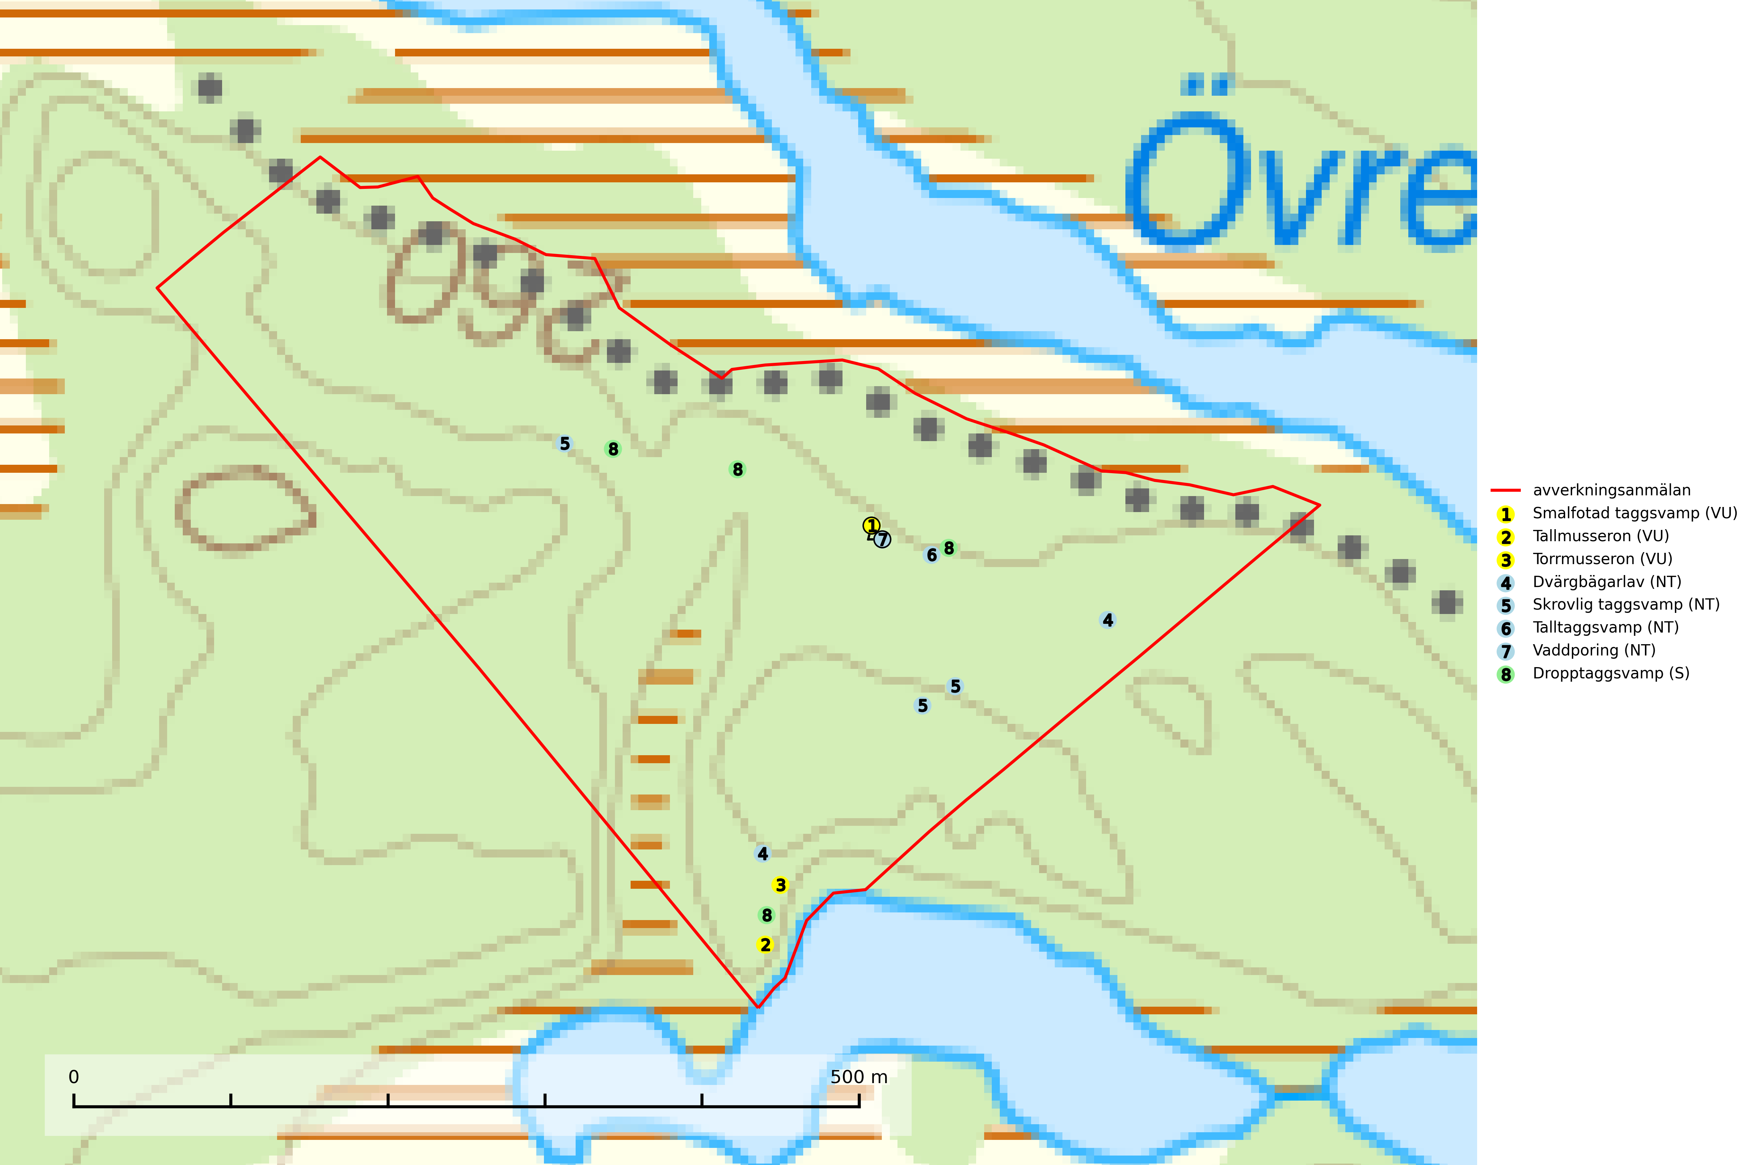
Figur 1. Fyndplatser för naturvårdsarter i det avverkningsanmälda området (röd linje). Markörer utan svart kant är placerade på fyndplatsen. Markörer med svart kant är placerade vid sidan av fyndplatsen och har ett svart streck som visar fyndplatsens exakta position. Kartans mittpunktskoordinat är N 7194450, E 655064 i SWEREF 99 TM.
Dvärgbägarlav (NT) förekommer över hela Sverige på gammal hård ved, huvudsakligen på tall men i södra Sverige även på ek. Veden utgörs framförallt av grova stubbar, lågor och grenar. Substratet har blivit sällsyntare och nybildning av substrat sker bara i begränsad omfattning. Arten hotas av att grova lågor blir allt sällsyntare i dagens kulturskogar samt att nybildningen av lämpliga substrat går mycket långsamt. En riklig tillgång på gamla tall- eller eklågor måste säkerställas på artens lokaler (SLU Artdatabanken, 2024; Nitare & Skogsstyrelsen, 2019).
Skrovlig taggsvamp (NT) bildar mykorrhiza med tall i äldre tallskog, framför allt på tallhed. Den växer huvudsakligen i äldre barrskog som hotas av slutavverkning. Genom att äldre barrskogar och naturskogar blir allt sällsyntare, missgynnas arten av skogsbruk. Arten ingår i ett åtgärdsprogram för hotade arter (ÅGP) och en långsiktig tillgång till svampens värdträd behöver säkras genom att växtplatserna undantas från avverkning. Skrovlig taggsvamp är globalt rödlistad som nära hotad (NT) vilket innebär att Sverige har ett internationellt ansvar för arten (IUCN, 2025; SLU Artdatabanken, 2024; Nitare, 2006).
Smalfotad taggsvamp (VU), rödlistad som sårbar, växer på marken under lågor eller fallna stubbar i brandpräglad torr tallskog med lång kontinuitet. Arten är starkt associerad till kolad ved från tallar som sannolikt varit med om flera historiska skogsbränder. Detta är en process som kan ta många hundra år och det tar således mycket lång tid att återskapa lämpliga substrat. Smalfotad taggsvamp är placerad i toppen av Skogsstyrelsens värdepyramid för bedömning av skog med höga naturvärden samt globalt rödlistad som sårbar (VU) vilket innebär att Sverige har ett internationellt ansvar för arten (IUCN Redlist, 2024; Nitare & Skogsstyrelsen, 2019; SLU Artdatabanken, 2024).
Tallmusseron (VU) bildar mykorrhiza med tall och kräver troligen lång trädkontinuitet. De flesta fynd är gjorda i sandtallskogar. Slutavverkning, kraftig gallring eller andra skogsbruksåtgärder på sandiga tallhedar, som medför att trädkontinuiteten bryts, utgör största hotet. Tallmusseron är placerad högst upp i Skogsstyrelsens värdepyramid för bedömning av skog med höga naturvärden och globalt rödlistad som nära hotad (NT) vilket innebär att Sverige har ett internationellt ansvar för arten. Kända lokaler bör undantas från storskaligt skogsbruk (IUCN, 2025; SLU Artdatabanken, 2024; Nitare & Skogsstyrelsen, 2019).
Talltaggsvamp (NT) förekommer främst i tallnaturskogar eller tallskogar av kontinuitetsskogskaraktär där den bildar mykorrhiza med tall. Särskilt frekvent är den i sandtallskogar med inslag av gamla träd, t.ex. på grusåsar, stränder och sandhedar. Arten hotas främst av skogsavverkning och tycks försvinna efter slutavverkning, markberedning och plantering. Talltaggsvamp är globalt rödlistad som nära hotad (NT) vilket innebär att Sverige har ett internationellt ansvar för arten (IUCN, 2025; SLU Artdatabanken, 2024).
Torrmusseron (VU) bildar mykorrhiza med tall, huvudsakligen på sandig mark på magra äldre tallhedar med tunt fältskikt. Bara påträffad i äldre skog med naturskogskaraktär eller skogar som plock- eller dimensionsavverkats. Bedöms ha svårt att återetableras efter kalavverkning och slutavverkning, markberedning och gödsling bör ej förekomma på kända lokaler (SLU Artdatabanken, 2024).
Vaddporing (NT) är en brunrötande vednedbrytare som hittas på undersidan av liggande murken tallved i olika former. Substratet utgörs framför allt av den typ av hård, kådimpregnerad och ofta kolad tallved som skapas i brandpräglad skog. Vedtypen nybildas i mycket liten omfattning och det är sannolikt att arten upplever en utdöendeskuld. För att garantera artens fortlevnad bör man både säkra att artens växtplatser hålls intakta samt att långsiktigt säkerställa att ny ved tillkommer, allra helst i omedelbar anslutning till artens växtplatser. Skoglig gallring och annat uttag av virke innebär ett hot mot arten (SLU Artdatabanken, 2024).

